2005年上半年高等教育自学考试全国统一命题考试[最新年份咨询qq593777558]
电子技术基础(二)试卷
(课程代码2273)
一、单项选择题(本大题共14小题，每小题1分。共14分)在每小题列出的四个选项中只有一个是符合题目要求的，请将其代码填写在题后的括
1．N型半导体是在本征半导体中掺入
A.3价元素
B.4价元素
C.5价元素
D.6价元素
2．为提高工作点的稳定性，集成电路中普遍采用
A.分压式电流负反馈偏置
B.固定偏置
C.恒流源偏置
D.电压负反馈偏置
3．某仪表放大电路，要求输人电阻大，输出电流稳定，应选用
A.电压串联负反馈
B.电压并联负反馈
C.电流串联负反馈
D.电流并联负反馈
4．在放大电路中，当f=f_{H}时，电压放大倍数A_{u}是中频时电压放大倍数A_{sm}的
A.0.707倍
B.1倍
C.0.9倍D HYPERLINK "http://zk.ikaoti.cn/zikao.htm" EMBED Equation.3 \* MERGEFORMAT $\sqrt{2}$倍
5．为提高共模抑制比应采用
A.共射放大电路
B.共基放大电路
C.多级放大电路
D.差动放大电路
6．电容三点式正弦波振荡器的振荡频率为
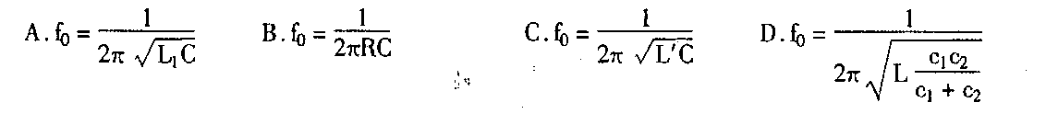
7．单相桥式整流电路的输入电压u₂=10 HYPERLINK "http://zk.ikaoti.cn/zikao.htm" EMBED Equation.3 \* MERGEFORMAT $\sqrt{2}$sin HYPERLINK "http://zk.ikaoti.cn/zikao.htm" EMBED Equation.3 \* MERGEFORMAT $ω$tV时则输出电压平均值为
A.20V
B.10V
C.9V
D.10 HYPERLINK "http://zk.ikaoti.cn/zikao.htm" EMBED Equation.3 \* MERGEFORMAT $\sqrt{2}$v
8．下列数据中，数值最大的数据为
A.(32)₁₆
B.(61)₈
C.(110110)₂
D.(52)₁₀
9．逻辑表达式 HYPERLINK "http://zk.ikaoti.cn/zikao.htm" EMBED Equation.3 \* MERGEFORMAT $A\overline{(B⊕C)}$写成与或形式为
A. HYPERLINK "http://zk.ikaoti.cn/zikao.htm" EMBED Equation.3 \* MERGEFORMAT $\overline{A}$BC+A HYPERLINK "http://zk.ikaoti.cn/zikao.htm" EMBED Equation.3 \* MERGEFORMAT $\overline{B}$C
B. HYPERLINK "http://zk.ikaoti.cn/zikao.htm" EMBED Equation.3 \* MERGEFORMAT $\overline{A}$ HYPERLINK "http://zk.ikaoti.cn/zikao.htm" EMBED Equation.3 \* MERGEFORMAT $\overline{B}$C+ABC
C.A HYPERLINK "http://zk.ikaoti.cn/zikao.htm" EMBED Equation.3 \* MERGEFORMAT $\overline{B}$C+AB HYPERLINK "http://zk.ikaoti.cn/zikao.htm" EMBED Equation.3 \* MERGEFORMAT $\overline{C}$
D.A HYPERLINK "http://zk.ikaoti.cn/zikao.htm" EMBED Equation.3 \* MERGEFORMAT $\overline{B}$ HYPERLINK "http://zk.ikaoti.cn/zikao.htm" EMBED Equation.3 \* MERGEFORMAT $\overline{C}$+ABC
10．下列门电路中输出端并联后可以正常工作的是
A.TIL与非门
B.CMOS与非门
C.集电极开路的TIL与非门
D.TIL或非门
11．设集成十进制加法计数器的初始状态为Q₄Q₃Q₂Q₁=0000，当输入时钟CP频率为1KHZ
的脉冲时，经过12_{ms}以后计数器的状态为
A.0010
B.0100
C.1010
D.1100
12．能够改变脉冲波形宽度的功能电路为[最新年份咨询qq593777558]
A.译码器
B.D／A转换器
C.A／D转换器
D.单稳态触发器
13．D／A转换是
A.模拟量到数字量的转换
B.数字量到模拟量的转换
C.高电平到低电平的转换
D.低电平到高电平的转换[最新年份咨询qq593777558]
14．可以随时读出数据和写人数据的存储器为
A.ROM
B.EEPROM
C.RAM
D.GAL
二、填空题(本大题共10小题。每小题1分．共lO分)
请在每小题的空格中填上正确答案。错填、不填均无分。
15．PN结正向偏置时，PN结的内电场被 。
16．射极输出器的电压放大倍数约为 。
17．乙类功率放大器的静态工作点设置在I_{B}为 时。
18．滞回电压比较器的回差越大，则电路的 越低。
19．一般情况下，讨论电路能否振荡时，首先考虑 平衡条件。
20．将十进制数(50)₁₀转换成二进制数，结果为 。
21．CMOS数字集成器件内部由NMOS和 两种场效应管组成。
22．四位二进制异步加法计数器有 个计数状态。
23．A／D转换器的位数越多，其能分辨的模拟电压值越 。
24．只读存储器的类型主要有固定ROM、PROM和 三种。
三、简答题(本大题共36、题。每小题4分。共12分)
25．多级放大电路的级间耦合方式有哪几种?简述各自的特点及用途。
26．简述集成运放中级与级之间采用直接耦合，需解决的两个问题。
27．用卡诺图化简逻辑函数(要有过程)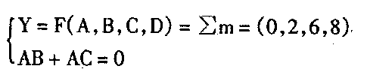[[微信公众号：ikaoti]
四、分析题(本大题共3小题。每小题8分。共24分)
28．如图所示两级放大电路
①若要稳定输出电压，增加输入电阻，应引入什么组态的反馈，在图中标出连线。
②在该组态下，估算其闭环电压放大倍数表达式A_{VF}＝ HYPERLINK "http://zk.ikaoti.cn/zikao.htm" EMBED Equation.3 \* MERGEFORMAT $\frac{U_{0}}{U_{i}}$及输入电阻r_{if}，表达式
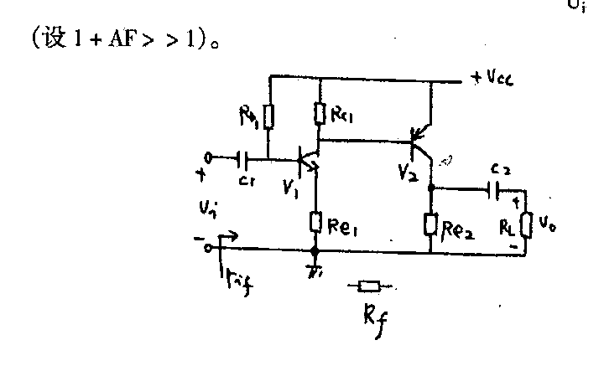[最新年份咨询qq593777558]
29．电路如图所示①Rw的滑动端处于中间位置试分析电路功能，画出U_{c}与U_{o}波形②当
R_{w}的滑动端处于最下方时，再画U_{c}与U₀波形。设：Uc(0)=0^{V}。
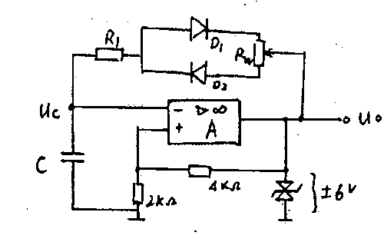
30．设计一组合逻辑电路输入为A，B，C，输出为Y。规定当A，B，C中有且仅有两个同时为1时，输出Y=1，否则Y=O，要求：①列出真值表；②求Y的最简与或表达式；③用与非门画出逻辑图。
五、计算题(本大题共4小题。每小题10分．共40分)
31．电路如图示：回答下列问题：
①求静态工作点(I_{BQ}、I_{CQ}、U_{CEQ})、U_{BEQ}=0.7 HYPERLINK "http://zk.ikaoti.cn/zikao.htm" EMBED Equation.3 \* MERGEFORMAT $\text{νβ}$=60；
②求中频电压放大倍数Au= HYPERLINK "http://zk.ikaoti.cn/zikao.htm" EMBED Equation.3 \* MERGEFORMAT $\frac{U_{0}}{U_{i}}$；
③求输入输出电阻补r_{i}、r₀(设：R_{s}=0)。
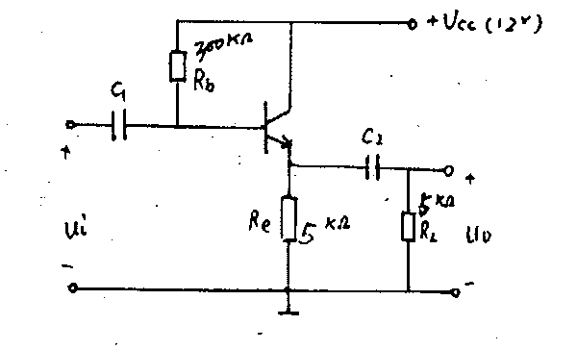
32．由理想运放构成的电路如图示：①说明A_{l}A₂A₃各构成什么电路；②写出U₀₁、U₀₂及U₀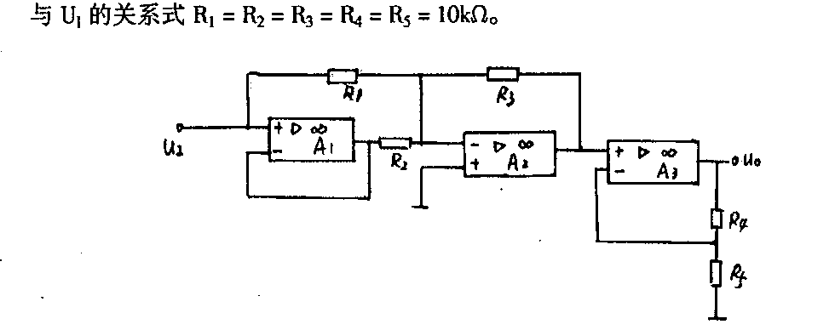
33．已知逻辑函数z=F(A，B，C)=∑m(0，2，3，5，6)
①写出z的最小项逻辑表达式；
②写出z的最简与或表达式。
34．时序电路如图，①写出驱动方程；②求出状态方程；③画出状态转换图。
